ΔΕΛΤΙΟ  ΤΥΠΟΥ | 18 Σεπτεμβρίου 2015

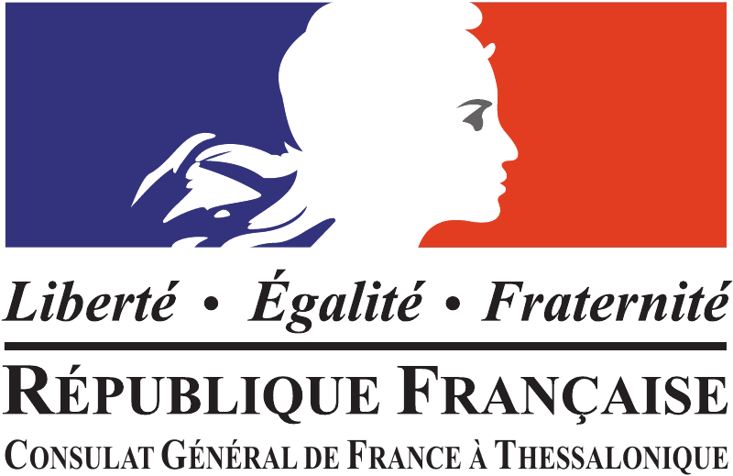  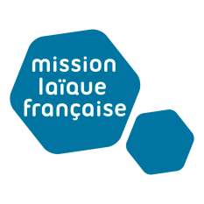      Μαριάνθη ΠΑΣΧΟΥ  Υπεύθυνη πολιτιστικών  T (30) 2310 821231 (104)  e-mail mpaschou@ift.gr  Κατερίνα ΣΠΥΡΟΠΟΥΛΟΥ  Υπεύθυνη Επικοινωνίας  T (30) 2310 821231 (113)  e-mail kspiropoulou@ift.gr  Λ. Στρατού 2Α – Τ.Θ. 18103, 54640 Θεσ/νίκη  T (30) 2310 821231  F (30) 2310 841283  www.ift.gr | 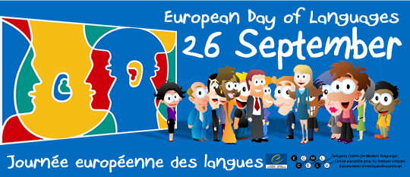  ΕΥΡΩΠΑÏΚΗ ΗΜΕΡΑ ΓΛΩΣΣΩΝ  ΣΑΒΒΑΤΟ 26 Σεπτεμβρίου 2015, 10.00  ΓΑΛΛΙΚΟ ΙΝΣΤΙΤΟΥΤΟ ΘΕΣΣΑΛΟΝΙΚΗΣ  Είσοδος ελεύθερη  Η Ευρωπαϊκή ημέρα γλωσσών εορτάζεται από το 2001 στις 26 Σεπτεμβρίου. Οργανώνεται σε συνεργασία του Συμβουλίου της Ευρώπης και της Ευρωπαϊκής Ένωσης και έχει κατορθώσει να ενώσει εκατομμύρια ανθρώπους από 45 χώρες.  Η Ευρώπη είναι πλούσια σε γλώσσες. Ο εορτασμός αυτής της πολυγλωσσίας ή αλλιώς της γλωσσικής πολυμορφίας, μέσα από διάφορες δραστηριότητες, προάγει την εκμάθηση των γλωσσών και ενισχύει την διαπολιτισμική κατανόηση μεταξύ μαθητών, πολιτών, λαών.  Για το 2015, το Γαλλικό και το Γερμανικό Ινστιτούτο Θεσ/νίκης προσφέρουν σε μικρούς και μεγάλους 6 ώρες δωρεάν διδασκαλία γαλλικής και γερμανικής γλώσσας το Σάββατο 26 Σεπτεμβρίου στους χώρους του Γαλλικού Ινστιτούτου Θεσ/νίκης!  Συγκεκριμένα, για τα παιδιά ηλικίας 8-14 ετών παρέχονται μαθήματα 45 λεπτών στις 10.00, 11.00 και 12.00. Πρόκειται για διασκεδαστικά εργαστήρια με σκοπό μία πρώτη προσέγγιση στις δύο γλώσσες, γαλλική και γερμανική.  Οι ενήλικες μπορούν να παρακολουθήσουν δωρεάν μαθήματα 45 λεπτών, στις 16.00, 17.00 και 18.00. Πρόκειται για εισαγωγικά μαθήματα στις δύο γλώσσες χωρίς καμία προαπαιτούμενη γνώση.  Η συμμετοχή στα εργαστήρια είναι δωρεάν. Για την οργάνωση και την εύρυθμη λειτουργία των μαθημάτων διδασκαλίας, κρίνεται απαραίτητη η εγγραφή με τη συμπλήρωση και υποβολή του ηλεκτρονικού εντύπου στη διεύθυνση: education@ift.gr.  Από τις 16.00 έως τις 18.00, η υπηρεσία Campus France θα ενημερώνει το κοινό απαντώντας σε ερωτήματα που αφορούν στις σπουδές στη Γαλλία.  Καθ΄όλη τη διάρκεια της ημέρας, η βιβλιοθήκη του Γαλλικού Ινστιτούτου θα παραμείνει ανοιχτή και θα διατίθενται προς πώληση μεταχειρισμένα βιβλία. Τα έσοδα των εισπράξεων θα διατεθούν για την οικονομική στήριξη του Συλλόγου Καθηγητών Γαλλικής Γλώσσας Β. Ελλάδος.  Με την παράκληση να δημοσιευθεί ή να μεταδοθεί και να καλυφθεί η εκδήλωση.  Περισσότερες πληροφορίες : www.ift.gr


